S’approprier le langage / Comprendre
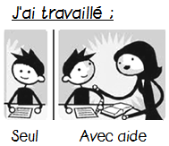
PS

- comprendre un message et agir ou répondre de façon pertinente -

Avec l’aide des indications orales de l’adulte, colle l’image des
personnages principaux de l’album lu en classe au-dessus de leur nom (Le nid de Zidrou et D. Merveille)

L’ ENFANT

LE PAPA
LA MAMAN

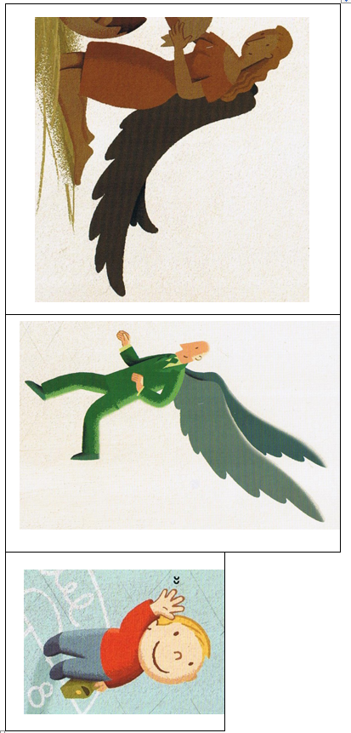
PS pour 2 élèves
MS
Découvrir l’écrit / Se préparer à apprendre à lire et à écrire
- reconnaître et écrire la plupart des lettres de l’alphabet -

Avec l’aide du modèle affiché en classe, colle le nom des
personnages principaux de l’album lu en classe au-dessous de leur image (Le nid de Zidrou et D. Merveille)


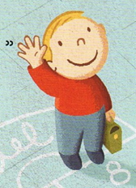
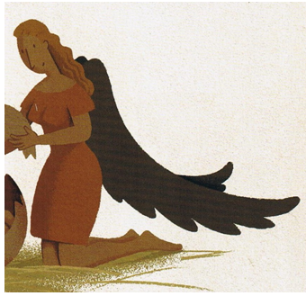

MS pour 6 élèves

L’ENFANT | LA MAMAN | LE PAPA
L’ENFANT | LA MAMAN | LE PAPA
L’ENFANT | LA MAMAN | LE PAPA
L’ENFANT | LA MAMAN | LE PAPA
L’ENFANT | LA MAMAN | LE PAPA
L’ENFANT | LA MAMAN | LE PAPA

Modèle

LA MAMAN
LE PAPA
L’ENFANT

GS

Découvrir l’écrit / Se préparer à apprendre à lire et à écrire
- reconnaître et écrire la plupart des lettres de l’alphabet -

Avec l’aide du modèle affiché en classe, écris le nom des
personnages principaux de l’album lu en classe au-dessous de leur image (Le nid de Zidrou et D. Merveille)

______ ______________________________

___________ _____________________________

___________ ________________________________

